浙江财经大学提案管理系统

操作手册

2014年5月

第一章 登陆系统及辅助程序安装 3
第二章 提案及处理操作 4
2.1发起提案 4
2.2附议人处理提案 6
2.3代表团团长处理提案 7
2.4提案工作委员会处理提案 8
2.5承办人落实措施和结果 9
2.6协办人处理提案 11
2.7提案人回复 13
2.8提案工作委员会审核结果 14

第一章 登陆系统及辅助程序安装
打开浏览器，输入系统的登陆地址lcgl.zufe.edu.cn。
系统在正常运行前，要进行辅助程序的安装，辅助程序主要指辅助系统运行的插件程序，如IE7.0/IE8.0/ IE9.0/IE10.0/XP/Vista /Win7控件。
第一步：在系统的登录界面的正下角处“辅助安装程序”，用户点击“辅助安装程序”，出现所有系统提供的辅助程序列表，选择相应的安装程序，这里只需要安装“IE7.0/IE8.0/ IE9.0/IE10.0/XP/Vista /Win7控件”。
第二步：安装完成之后，输入用户名（工号）和密码（身份证末六位）登陆系统。
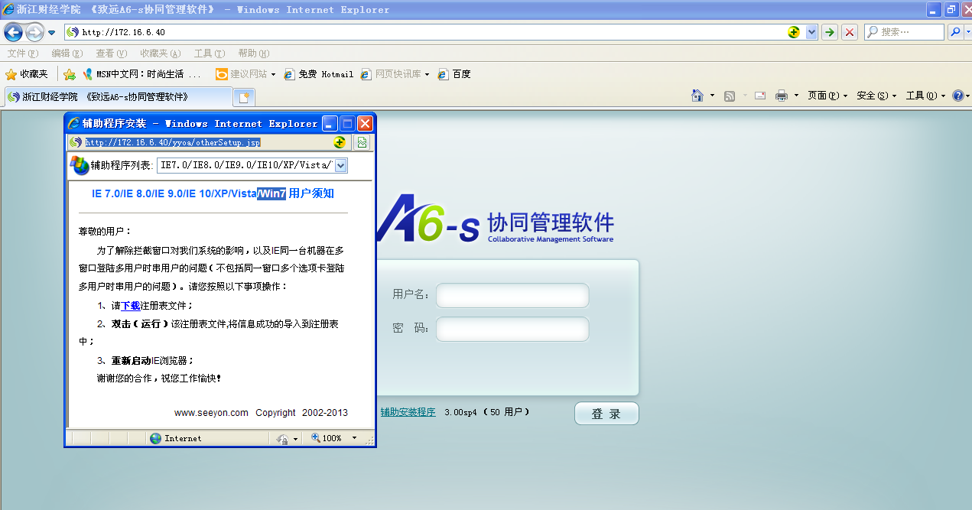

第二章 提案及处理操作

2.1发起提案
进入系统之后，点击【我的模板】里的【教代会提案表】，打开之后提案人、提案人所在部门是系统自动带出的，需要填写“案由”、“分类”、“提案内容”、“提案人建议措施”，填写完之后，将“案由”复制到【标题】中，然后点【发送】，此时会提示需要选择附议的代表（注意必须选择两人及以上），点击【选择】，会跳出选择人员的对话框，双击将人员从左边选择右边，选择好之后点【提交】。
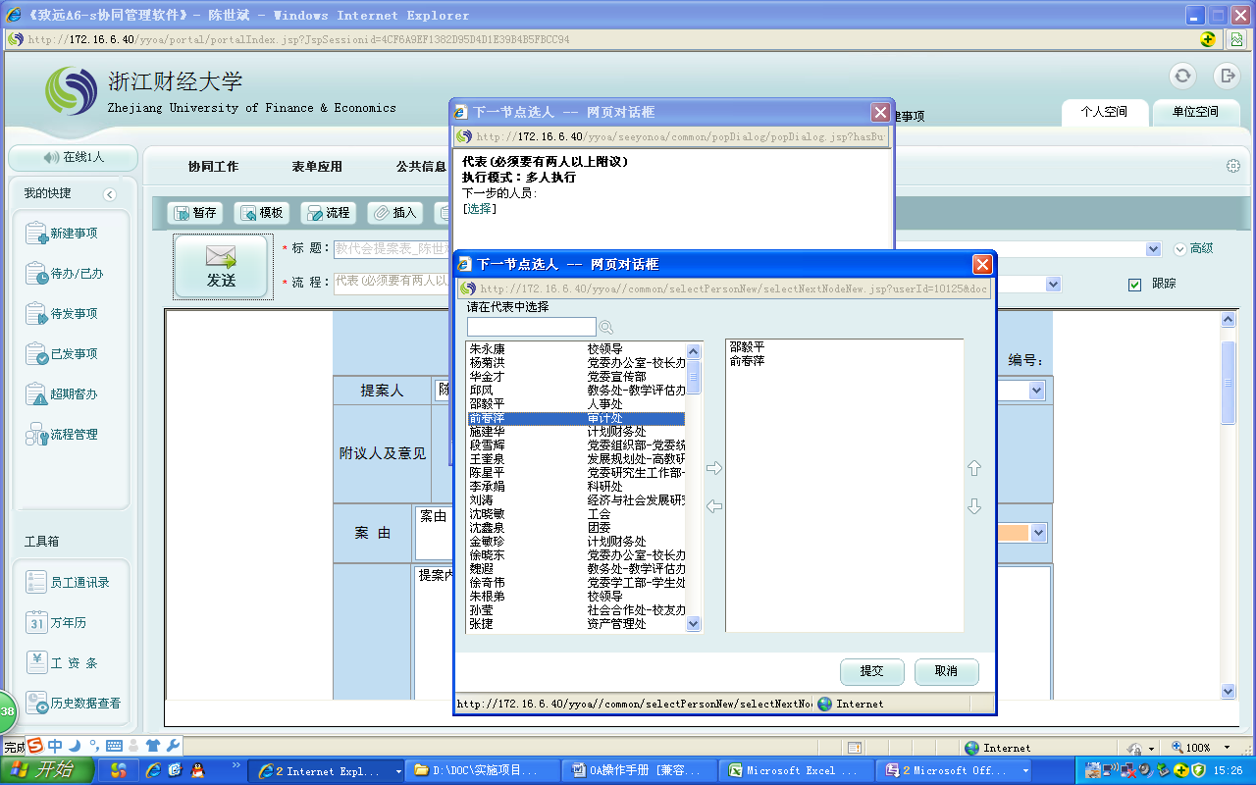

2.2附议人处理提案
附议人进入系统之后，点击【待办事项】中提案人发起的提案，进入处理界面，如下图
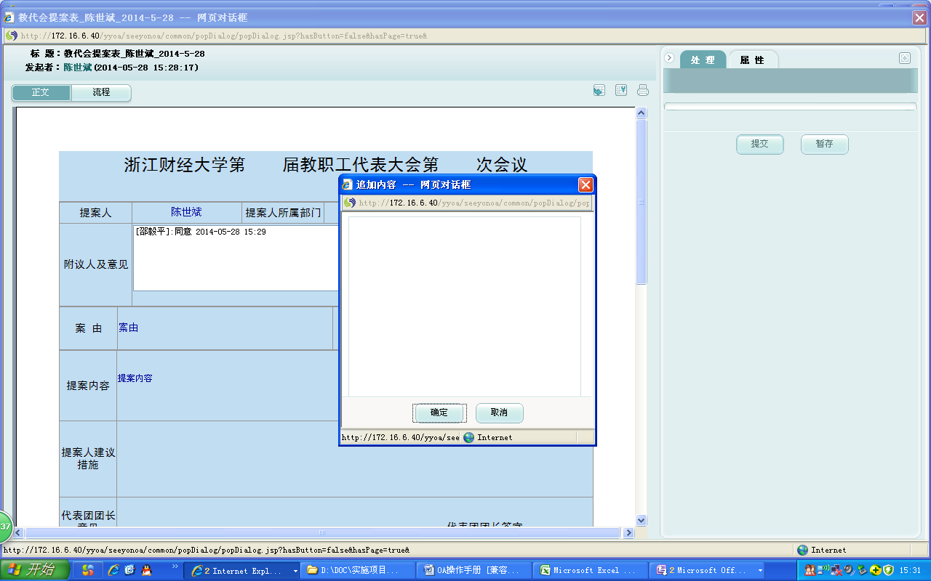
点击【附议人及意见】一栏的白色框，跳出输入意见的对话框，输入意见，点【确定】，然后再点【提交】。

2.3代表团团长处理提案
代表团团长进入系统之后，点击【待办事项】中提案人发起的提案，进入处理界面，如下图
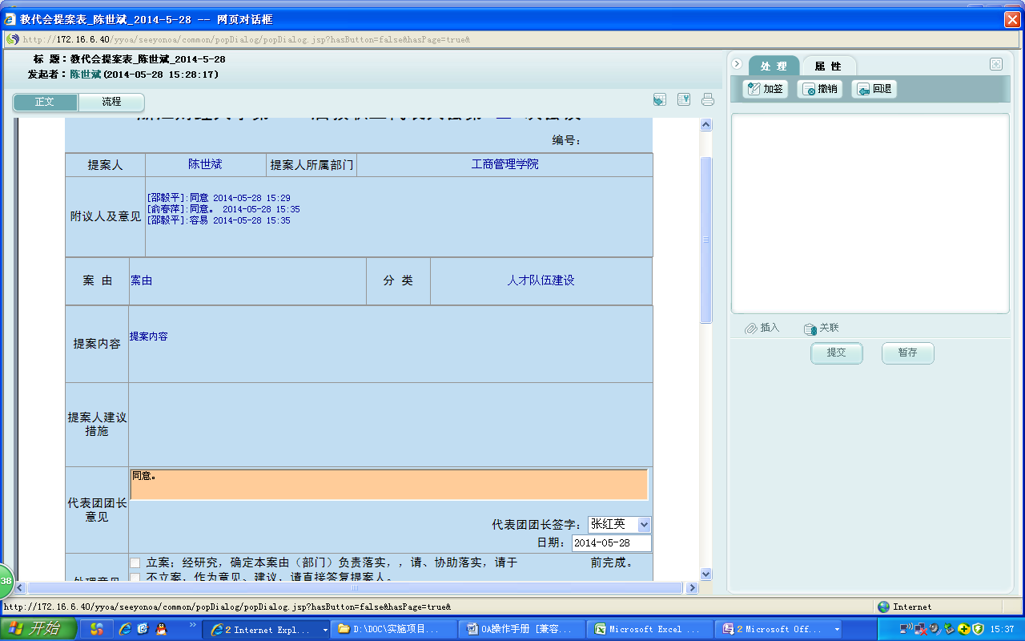
签字及日期是系统自动带出的，填写完意见之后，点提交。

2.4提案工作委员会处理提案
提案工作委员会进入系统之后，点击【待办事项】中提案人发起的提案，进入处理界面，如下图
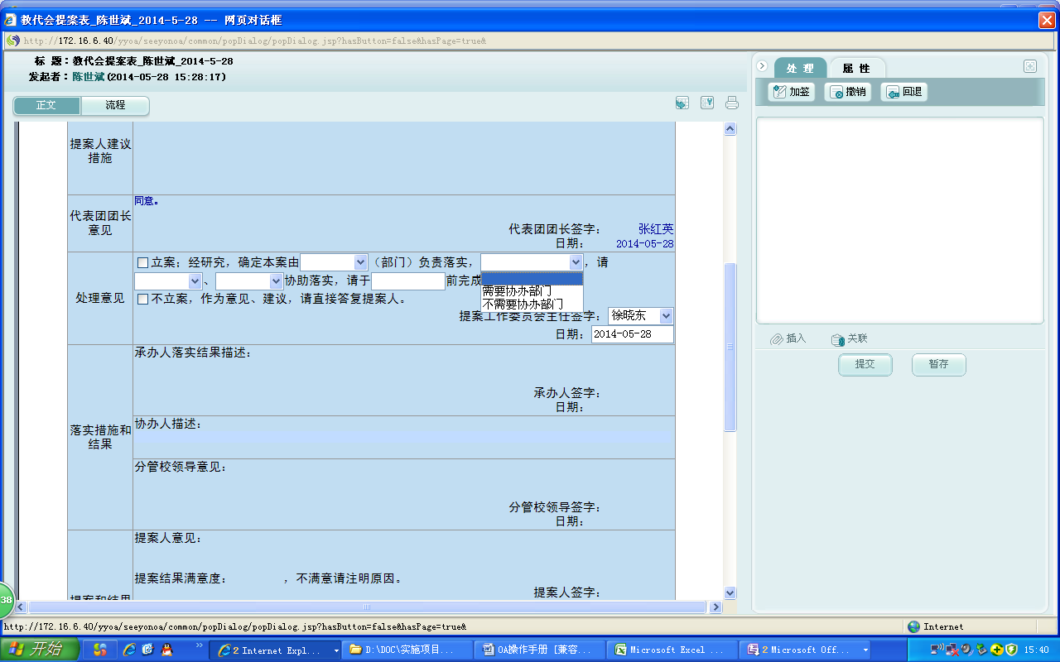
签字及日期是系统自动带出，如果立案，则在“立案”前打上勾，并选择由哪个部门落实，如果有协助部门，则需要选择【需要协助部门】，并选择协助部门，如果没有协助部门，则需要选择【不需要协助部门】，同时还需要选择处理期限；如果不立案，则在“不立案”前打上勾。填写完成之后点【提交】。
注意：立案与不立案只能二选一，同时如果选择立案，则必须得选择是否需要协办部门。如果选择不立案，则提交之后，会跳出选择人员的对话框，将该提案发给相关职能部门。

2.5承办人落实措施和结果
承办人进入系统之后，点击【待办事项】中提案人发起的提案，进入处理界面，如下图
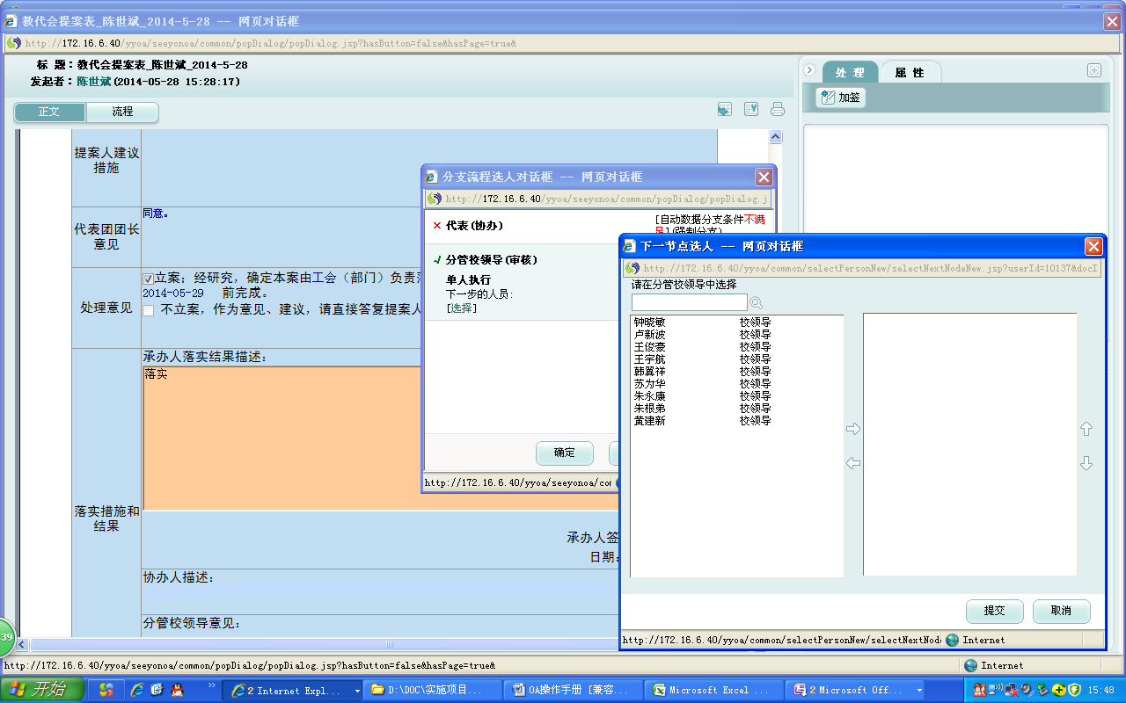
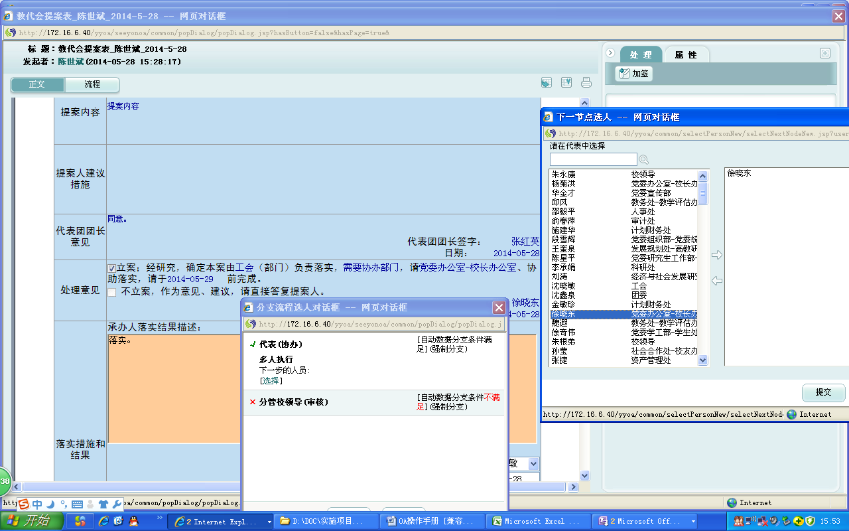
输入落实的措施和结果，然后点【提交】，如果没有协办，则直接选择“分管校领导”，如果有协办，则需要选择协办人员。

2.6协办人处理提案
协办人进入系统之后，点击【待办事项】中提案人发起的提案，进入处理界面，如下图
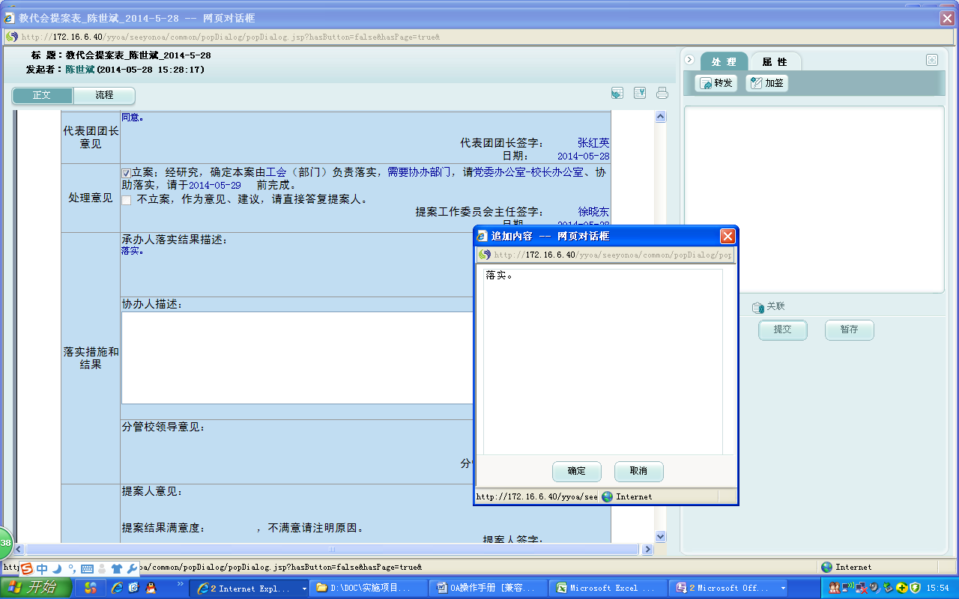点击【协办人描述】一栏的白色框，跳出输入意见的对话框，输入描述，点【确定】，然后再点【提交】，此时会跳出选择【承办人】的对话框，选择上一节点的承办人，点提交，如下图
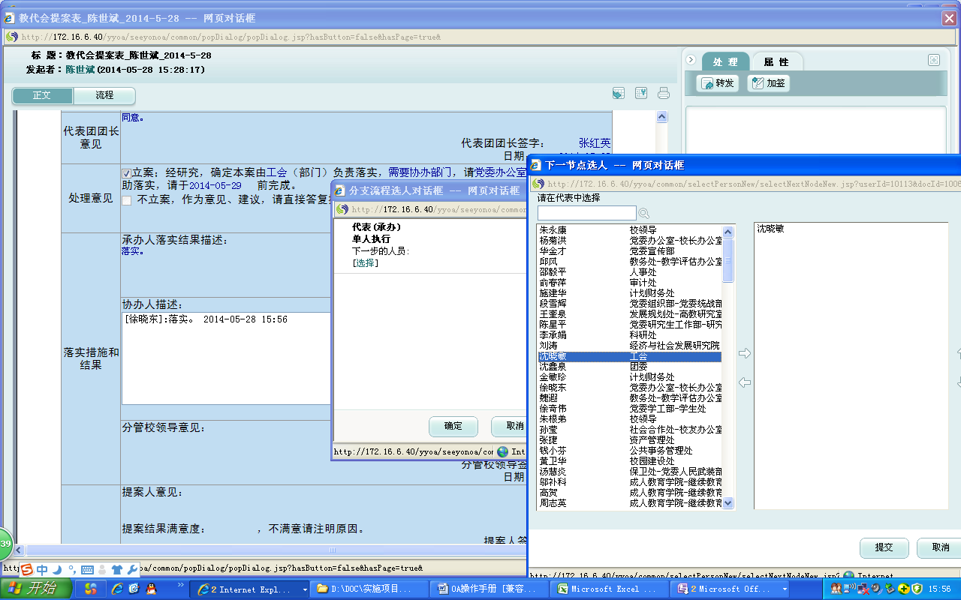

2.7提案人回复
经过承办人、协办人、承办人分管领导处理完毕之后，流程流转到提案人，提案人进入系统，点击待办事项中的提案，跳出回复界面，如下图
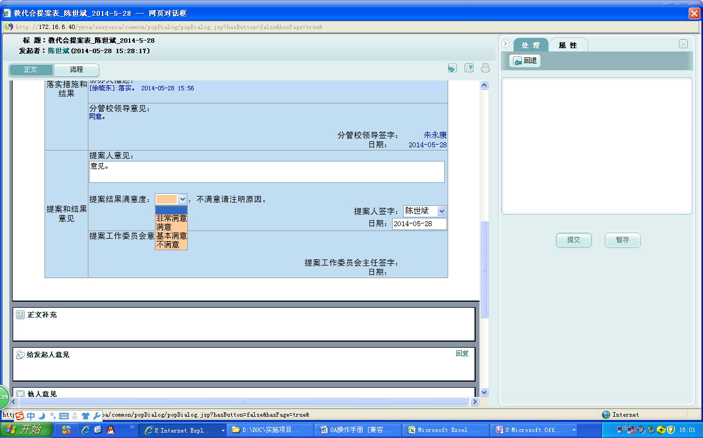
输入意见、同时选择满意度，如果不满意，则点提交之后，重新回到承办人，重新处理；如果满意，则流转到提案工作委员会主任。

2.8提案工作委员会审核结果
提案人对承办人的落实结果回复之后，流程流转到提案工作委员会，提案工作委员会进入系统，点击待办事项中的提案，跳出审核界面，如下图，处理完毕之后，点提交，该提案结束。
